Лепка из соленого теста:

Лепка цветов
Выполнение:
- Цветы из теста можно делать не только плоскими, но и объемными, как настоящие. Для поделок, состоящих из цветов сначала нужно сделать цветы, а затем объединить их в букет.
- Для создания объемного цветка, слепить лепестки и сердцевину, затем из соединить.
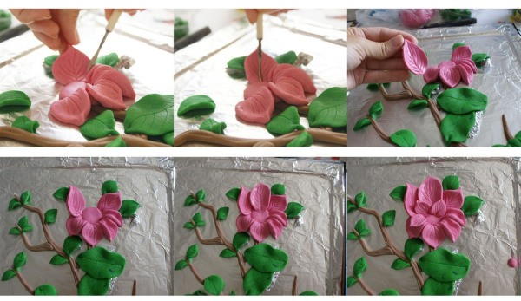
- Цветы можно лепить из заранее заготовленного цветного теста или покрасить после лепки.
- Готовое изделие высушить.
Смотрите примерное видео по ссылке:
https://yandex.ru/video/preview/?filmId=4124727568165747640&text=%D0%B2%D0%B8%D0%B4%D0%B5%D0%BE+%D1%83%D1%80%D0%BE%D0%BA+%D0%BB%D0%B5%D0%BF%D0%BA%D0%B0+%D0%B8%D0%B7+%D1%81%D0%BE%D0%BB%D0%B5%D0%BD%D0%BE%D0%B3%D0%BE+%D1%82%D0%B5%D1%81%D1%82%D0%B0+%D1%86%D0%B2%D0%B5%D1%82%D1%8B

